МУНИЦИПАЛЬНОЕ КАЗЕННОЕ УЧРЕЖДЕНИЕ
УПРАВЛЕНИЕ ОБРАЗОВАНИЯ АДМИНИСТРАЦИИ
ПОШЕХОНСКОГО МУНИЦИПАЛЬНОГО РАЙОНА

ПРИКАЗ
от «____»_________________2022 г. №_________

О проведении
муниципального этапа
Всероссийских соревнований
«Чудо шашки » среди обучающихся
общеобразовательных организаций

В соответствии с Календарём районных массовых мероприятий на 2021-2022 учебный год, утвержденным приказом МКУ Управления образования Администрации Пошехонского муниципального района № 408 от 11.10.2021 г.
ПРИКАЗЫВАЮ:
Провести в феврале 2022 года муниципальный этап Всероссийских соревнований «Чудо шашки» среди обучающихся общеобразовательных организаций (далее Соревнования).
- Утвердить положение Соревнований (приложение №1).
- Ответственными за жизнь и здоровье обучающихся во время проведения группового этапа соревнований назначить представителей общеобразовательных учреждений Пошехонского МР.
- Ответственным за жизнь и здоровье обучающихся во время проведения финала Соревнований назначить директора МБУ ДО «ДЮСШ г. Пошехонье» Сухареву Н.А.
- Представителям общеобразовательных организаций провести инструктаж по ТБ с обучающимися.
- При проведении группового этапа Соревнований представителям общеобразовательных организаций строго соблюдать меры по предотвращению распространения корона вирусной инфекции(измерение температуры, обработка рук антисептиком, проветривание помещения, обработка помещения с помощью антибактерицидной лампы, медицинские маски).
- Ответственным за обеспечение технической поддержки Соревнований назначитьТягунова Д.М. - ведущего специалиста по информационно-аналитическому обеспечениюобразовательных организаций МКУ Управления образования.
- Контроль за исполнением приказа возложить на заместителя начальника отдела по общему образованию МКУ Управления образования Малета О.И.

Начальник МКУ Управления образования _______________ М.Ю.Сидельникова

Приложение №1
к приказу ___________________

Положение
о проведении муниципального этапа Всероссийских соревнований «Чудо шашки» среди обучающихся общеобразовательных организаций.

1.Общие положения.
1.1. Цели и задачи Соревнований:
1.1.1. Развитие вида спорта «шашки» среди обучающихся ОО Пошехонского МР;
1.1.2. Вовлечение обучающихся ОО в занятия шашечным спортом, развития у них аналитических и умственных способностей;
1.1.3. Выявление одарённых в виде спорта «шашки» детей, повышение мастерства юных шашистов.

2.Место и время проведения соревнований. Участники соревнований.
2.1. Соревнования проводятся в 2 этапа: Групповой этап и Финал.
2.2. Соревнования проводятся в феврале 2022 года.
2.3.Групповой этап Соревнований проводится на базе общеобразовательных организаций Пошехонского МР. В каждойобщеобразовательной организации и в каждой возрастной группе отдельно.
2.3.1. В групповом этапе принимают участие представители общеобразовательных организации Пошехонского МР по двум возрастным группам: 2006 – 2007 годов рождения и 2008 – 2009 годов рождения.
2.3.2. Каждая общеобразовательнаяорганизация имеет право заявить на групповой этап Соревнований неограниченное число обучающихся в каждую возрастную группу, независимо от пола.
2.3.3. Групповой этап проводится по круговой системе (каждый с каждым в возрастной группе) длительность одной встречи не превышает 10 минут.
2.3.4. По итогам группового этапа Соревнований составляется таблица (образец Приложение 4 к положению) и направляется в МБУ ДО «ДЮСШ г. Пошехонье» для организации и проведения Финала Соревнований в Дистанционном режиме в срок до 12.00 часов 21.02.2022 года.
Адрес электронной почты dssh_posh@mail.ru
2.4.Финал Соревнований проводится в 12.00 часов 26 февраля 2022 года в дистанционном режиме.
2.5. Правила проведения финала (Приложение №6 к Положению)

3. Руководство проведением соревнований.
3.1. Общее руководство организацией и проведением соревнований осуществляется Организационным комитетом Соревнований (Приложение №1 к Положению)
3.2. Ответственность за организацию и проведение группового этапа Соревнований в общеобразовательных организациях Пошехонского МР возлагается на представителей данных организации.
3.3. Ответственность за организацию и проведение Финала Соревнований возлагается на Судейскую коллегию (Приложение №2 к Положению).

4. Программа соревнований.
4.1.Соревнования личные.
4.2.Система проведения группового этапа Соревнований круговая. При равенстве результатов для определения 1 места могут быть назначены дополнительные встречи.
4.3.В финальную часть Соревнований выходят победители группового этапа Соревнований (1 места)
4.4. Финальная часть соревнований проходит по круговой системе, в дистанционном режиме. Победители группового этапа в каждой возрастной группе должны находиться у компьютераподключенного к интернету в своих общеобразовательных учреждениях, под наблюдением представителя учреждения. Начало Финальной части Соревнований 12.00 часов 26.02.2022 г.
5.Подведение итогов соревнований. Награждение.
5.1. Участники Финального этапа Соревнований награждаются грамотами.
5.2. Победители и призеры финальной части Соревнований (1,2 и 3 места) награждаются кубками и грамотами.

6. Документы
На Финальную часть Соревнований представители образовательных организаций Пошехонского МР предоставляют следующие документы:
6.2. Заявку, заверенную директором ОО и медицинским работником ОО. (Приложение №5 к положению)
5.3. Согласие на обработку персональных данных обучающихся. (Приложение №3 к положению)
5.4. Протокол группового этапа Соревнований(образец Приложение 4 к положению)
Адрес электронной почты dssh_posh@mail.ru.

7. Контакты
22666 – Шабанов А.С. педагог – организатор МБУ ДО «ДЮСШ г. Пошехонье»
22452 – Тягунов Д.М. техническое обеспечение, помощь в регистрации финалистов.

8. Правила игры
Правила игры в Русские шашки
http://www.gambiter.ru/checkers/item/5-russkie-shashki-pravila.html

Приложение №1
к положению

Состав оргкомитета Соревнований
1. Малета О.И. заместитель начальника отдела по общему образованию МКУ Управления образования, председатель оргкомитета
2. Сухарева Н.А. директор МБУ ДО «ДЮСШ г. Пошехонье»
3. Кудрин С.П. тренер - преподаватель МБУ ДО «ДЮСШ г. Пошехонье»
4. Шабанов А.С. педагог - организатор МБУ ДО «ДЮСШ г. Пошехонье»
5. Тягунов Д.М. ведущий специалист по информационно-аналитическому обеспечению
образовательных учреждений МКУ Управления образования

Функциональные обязанности членов оргкомитета соревнований
Малета О.И., председатель оргкомитета.
Осуществляет общее руководство подготовкой и проведением Соревнований.
Сухарева Н.А. составляет приказ с приложениями, организует подведение итогов и награждение участников. Приобретает кубки и грамоты для участников Соревнований.
Кудрин С.П. руководит работой судейской коллегии финальной части Соревнований.
Шабанов А.С. принимает протоколы, проверяет наличие документов указанных в положении. Организует работу с образовательными учреждениями района по участию школьных команд в Соревнованиях.
Тягунов Д.М. осуществляет техническое обеспечение проведения соревнований.

Приложение №2
к положению

Состав судейской коллегии финальной части Соревнований
- Кудрин С.П. тренер - преподаватель МБУ ДО «ДЮСШ г. Пошехонье», главный судья соревнований.
- Шабанов А.С. педагог - организатор МБУ ДО «ДЮСШ г. Пошехонье», главный секретарь соревнований.
- Тягунов Д.М. - ведущий специалист по информационно-аналитическому обеспечению
образовательных учреждений МКУ Управления образования – техническое обеспечение финальной части Соревнований.

Приложение №3
к положению
Согласие родителя (законного представителя)
на сбор, хранение, использование, распространение (передачу) и публикацию персональных данных своего несовершеннолетнего ребенка

Наименование мероприятия _______________________________________________________________
Я, _______________________________________________________________________________________,
(фамилия, имя, отчество родителя (законного представителя) полностью)
проживающий по адресу ____________________________________________________________________,
(адрес места жительства)
паспорт __________________, выданный _______________________________________________________
(серия, номер) (дата выдачи)
_________________________________________________________________________________________,
(наименование органа, выдавшего паспорт)
являясь на основании _______________________________________родителем (законным представителем)
(наименование документа, подтверждающие полномочия родителя (законного представителя) _________________________________________________________________________________________,
(фамилия, имя, отчество ребенка (подопечного) полностью)

место учебы в настоящее время (в соответствии с уставом образовательной организации): __________________________________________________________________________________________
__________________________________________________________________________________________,

класс обучения _______________, дата рождения ребенка (число, месяц, год): _______________________,
паспорт (свидетельство о рождении ребенка) _____________________, выданный _____________________
(серия, номер) (дата выдачи)
_________________________________________________________________________________
(наименование органа, выдавшего паспорт/свидетельство о рождении ребенка)
__________________________________________________________________________________________________________________________________________________________________________________________

в соответствии с требованиями статьи 9 Федерального закона от 27.07.2006 № 152-ФЗ «О персональных данных», подтверждаю свое согласие на обработку Муниципальным бюджетным учреждением дополнительного образования «Детско-юношеской школы г. Пошехонье», находящимся по адресу: 152850, г. Пошехонье, ул. Красноармейская, 3 (далее – Оператор) персональных данных моего ребенка: фамилии, имени, отчества, места учебы, класса, даты рождения, паспортных данных/данных свидетельства о рождении с целью формирования регламентированной отчетности, размещения части данных (фамилии, имени, отчества, даты рождения, класса, места учебы) в региональной базе данных о достижениях одаренных детей и их педагогах-наставниках, а также в свободном доступе в сети Интернет на официальном сайте МБУ ДО «ДЮСШ г. Пошехонье» http://ssh-psh.edu.yar.ru/
Я разрешаю Оператору производить фото- и видеосъемку с моим участием,безвозмездно использовать эти фото, видео и информационные материалы во внутренних и внешних коммуникациях, связанных с деятельностью Оператора, а также безвозмездно воспроизводить авторские работы (полностью или частично) в итоговом сборнике Конкурса, на своих сайтах и в других проектах без дополнительных согласований. Фотографии, видеоматериалы и авторские работы могут быть скопированы, представлены и сделаны достоянием общественности или адаптированы для использования любыми СМИ и любым способом, в частности в буклетах, видео, в Интернете и т.д. при условии, что произведенные фотографии и видео не нанесут вред моему достоинству и репутации.
Предоставляю Оператору право осуществлять все действия (операции) с моими персональными данными, включая сбор, систематизацию, накопление, хранение, обновление, изменение, использование, обезличивание, блокирование, уничтожение. Способы обработки персональных данных: смешанная обработка с передачей по сети Интернет.
Согласие действует на период с момента предоставления и прекращается по истечении срока документа.

Данное согласие может быть отозвано в порядке, установленном законодательством Российской Федерации.

«_____»______________202__ г. ________________________________________________
подпись расшифровка

Приложение №4
кположению

ОБРАЗЕЦ!
Протокол
Группового этапа муниципального этапа Всероссийских соревнований «Чудо шашки» среди обучающихся общеобразовательных организаций

Наименование учреждения______________________________________________

Возрастная группа _____________________________________________________

№ | ФИ | 1 | 2 | 3 | очки | место
1 | Иванов Сергей | ХХХ | 0 | 0 | 0 | 3
2 | Петров Иван | 1 | ХХХ | 0 | 1 | 2
3 | Смирнова Мария | 1 | 1 | ХХХ | 2 | 1

Возрастная группа _____________________________________________________

№ | ФИ | 1 | 2 | 3 | очки | место
1 | Иванов Иван | ХХХ | 0 | 0 | 0 | 3
2 | Петров Петр | 1 | ХХХ | 0 | 1 | 2
3 | Смирнова Мария | 1 | 1 | ХХХ | 2 | 1

Представитель команды________________________________________

Телефон _______________________________________________________

Директор школы_______________________/________________________/

МП

Приложение №5
кположению

ОБРАЗЕЦ!

Заявка
на участие в муниципальном этапе Всероссийских соревнований «Чудо шашки» среди обучающихся общеобразовательных организаций.

Наименование учреждения______________________________________________

Возрастная группа _____________________________________________________

№ | ФИО | Дата рождения | Допуск медицинского работника | Подпись медицинского работника
1 | Иванов Сергей Петрович | 01.02.2006 г | Допущен
2 | Петров Иван Николаевич | 01.04.2007 г. | Допущен
3 | Смирнова Мария Михайловна | 01.03.2006 г. | Допущена

Возрастная группа _____________________________________________________

№ | ФИО | Дата рождения | Допуск медицинского работника | Подпись медицинского работника
1 | Иванов Иван  Петрович | 01.02.  2008 г. | Допущен
2 | Петров Петр  Николаевич | 01.03.  2008 г. | Допущен
3 | Смирнова Мария Михайловна | 01.03.  2009 г. | Допущена

Директор школы_____________________________/____________________/

Мп

Приложение № 6 к положению

Положение финальной части Соревнований

1. Общее положение:
  - Онлайн Турнир проводится в соответствии с данным положением.
  - Турнир проводится в целях:
- популяризации шашек среди детей;
- повышение спортивного мастерства;
- определение победителей соревнования.
2. Организаторы соревнования:
Общее руководство и организацию турнира осуществляет МБУ ДО «ДЮСШ г. Пошехонье».
3. Условия проведения турнира (финал):
Турнир проводится на интернет – сервисе https://logic-games.spb.ru/checkers/
К участию допускаются Финалисты (победители внутришкольных соревнований), по одному человеку от каждой возрастной группы.
Для участия в финале турнира требуется обязательная предварительная регистрация на указанном выше сайте. (В заявке обязательно указать своё имя на сайте «НИК»). Соревнования проводятся по круговой системе, каждый играет со всеми игроками. Время партии составляет 10 минут.
4. Сроки и место проведения:
Соревнования проводятся на онлайн-сервисе https://logic-games.spb.ru/checkers/
Время проведения: 26.02.2022 г.
а) С 12 ч.00 мин. до 12ч.10 мин. сбор «НИКов» с подтверждением участия в турнир. (Всех участников)
б) С 12 ч.10 мин. начало закрытого турнира.
5. Участники, занявшие 1-3 места в общем зачёте, награждаются кубками и почётными грамотами.

Инструкция по регистрации на сайте https://logic-games.spb.ru/checkers/

- Зайти по адресу https://logic-games.spb.ru/checkers/
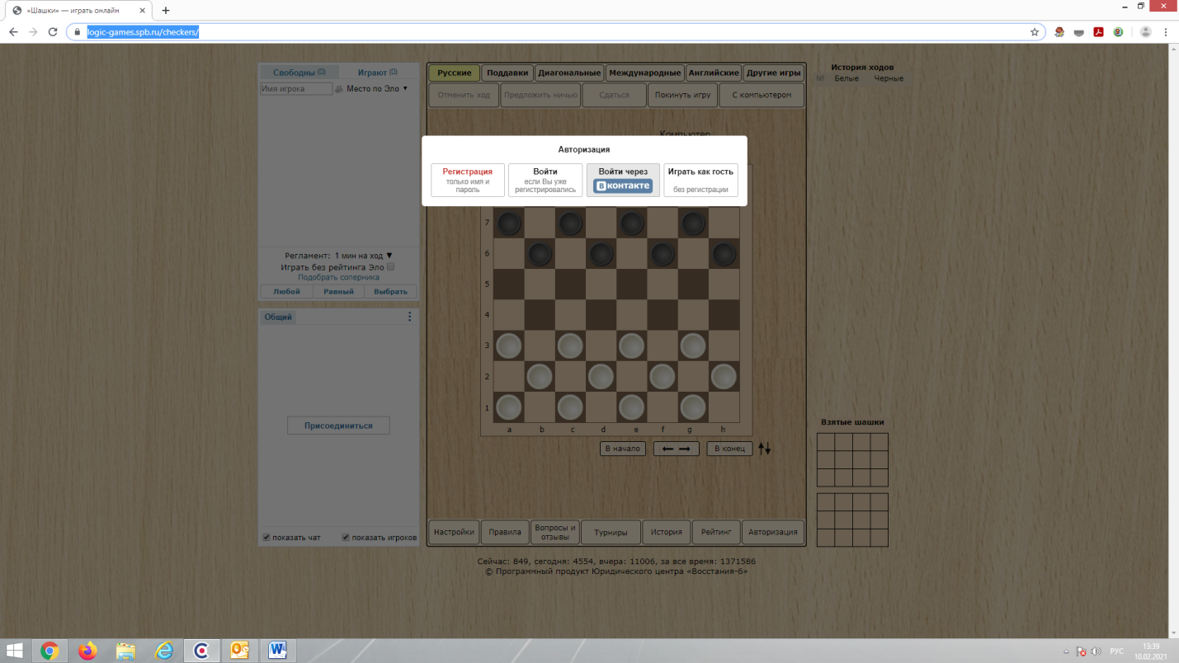
- Нажать «Регистрация только имя и пароль»
- Ввести свое имя и пароль (Имя желательно вводить по следующей маске: Фамилия-Имя-школа). Нажать «Продолжить».
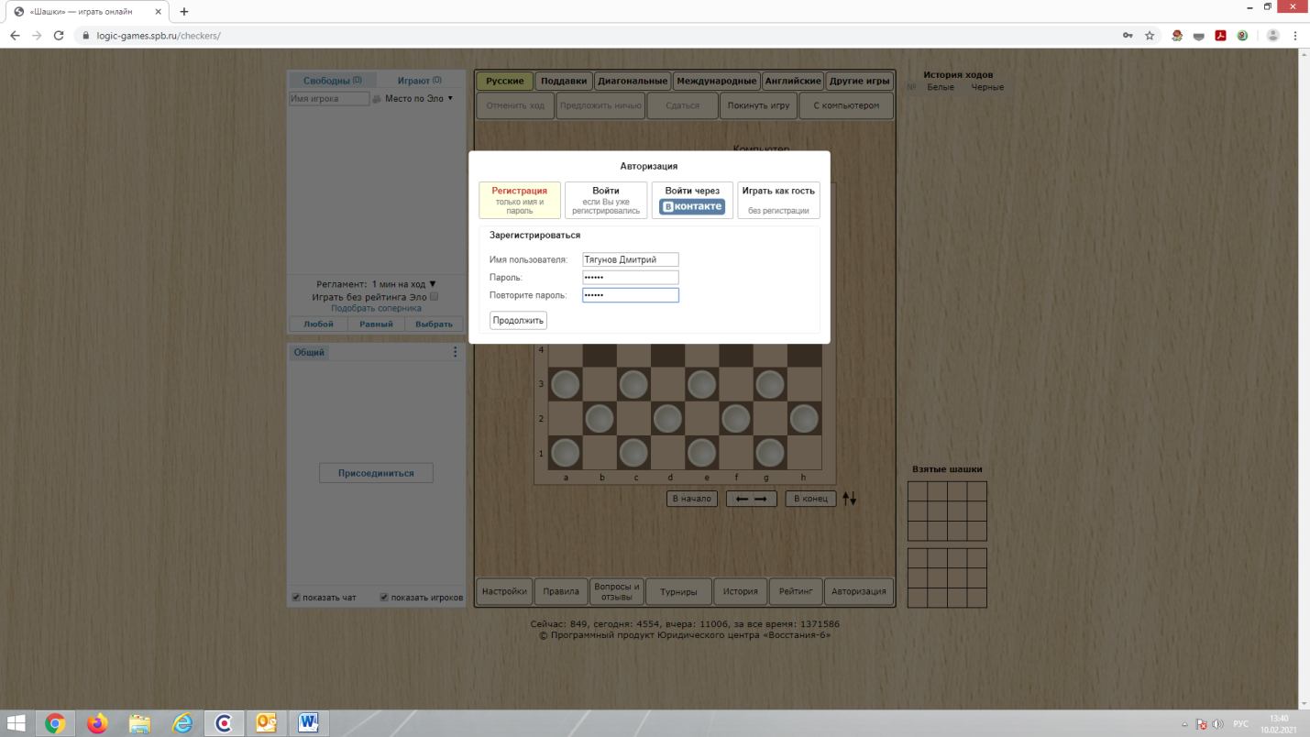
- На этом процесс регистрации закончен.
- Далее необходимо дождаться пока организатор не пригласит вас в закрытый турнир.
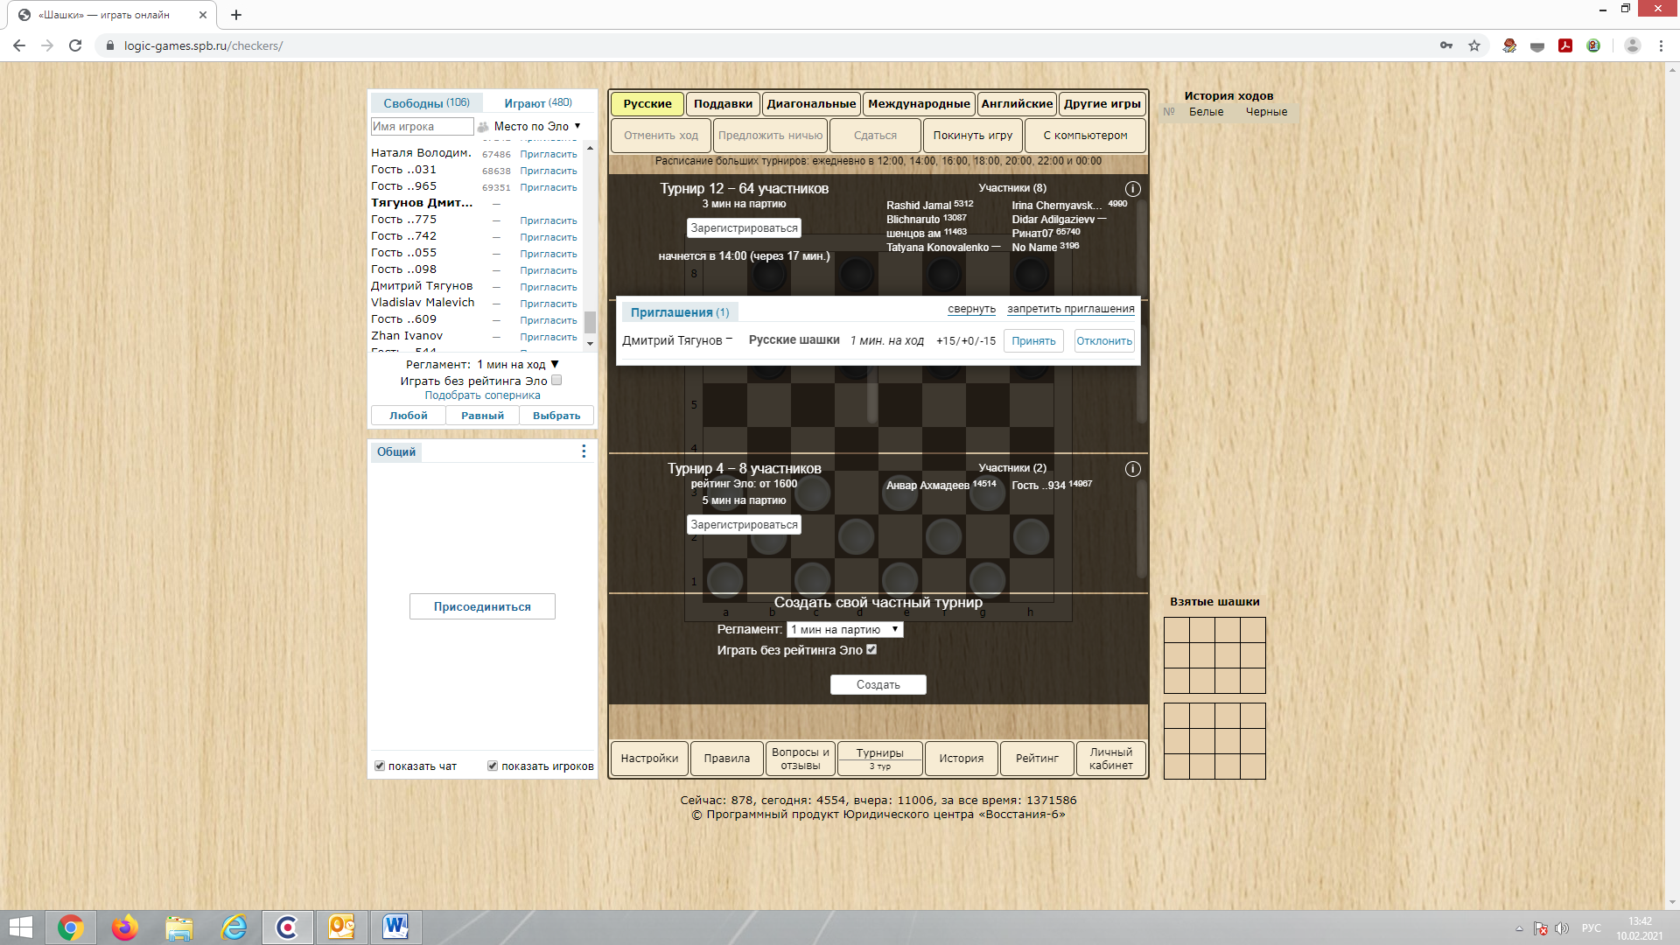
- При появлении окна «Приглашения» принять предложение от знакомого «НИКа» (только от знакомого «НИКа»). Знакомый «НИК» это тот, кто создаёт турнир. Категорически запрещается принимать приглашение на турнир от незнакомых «НИКов». В случае приглашения на турнир от незнакомого «НИКа» следует отказаться от приглашения.
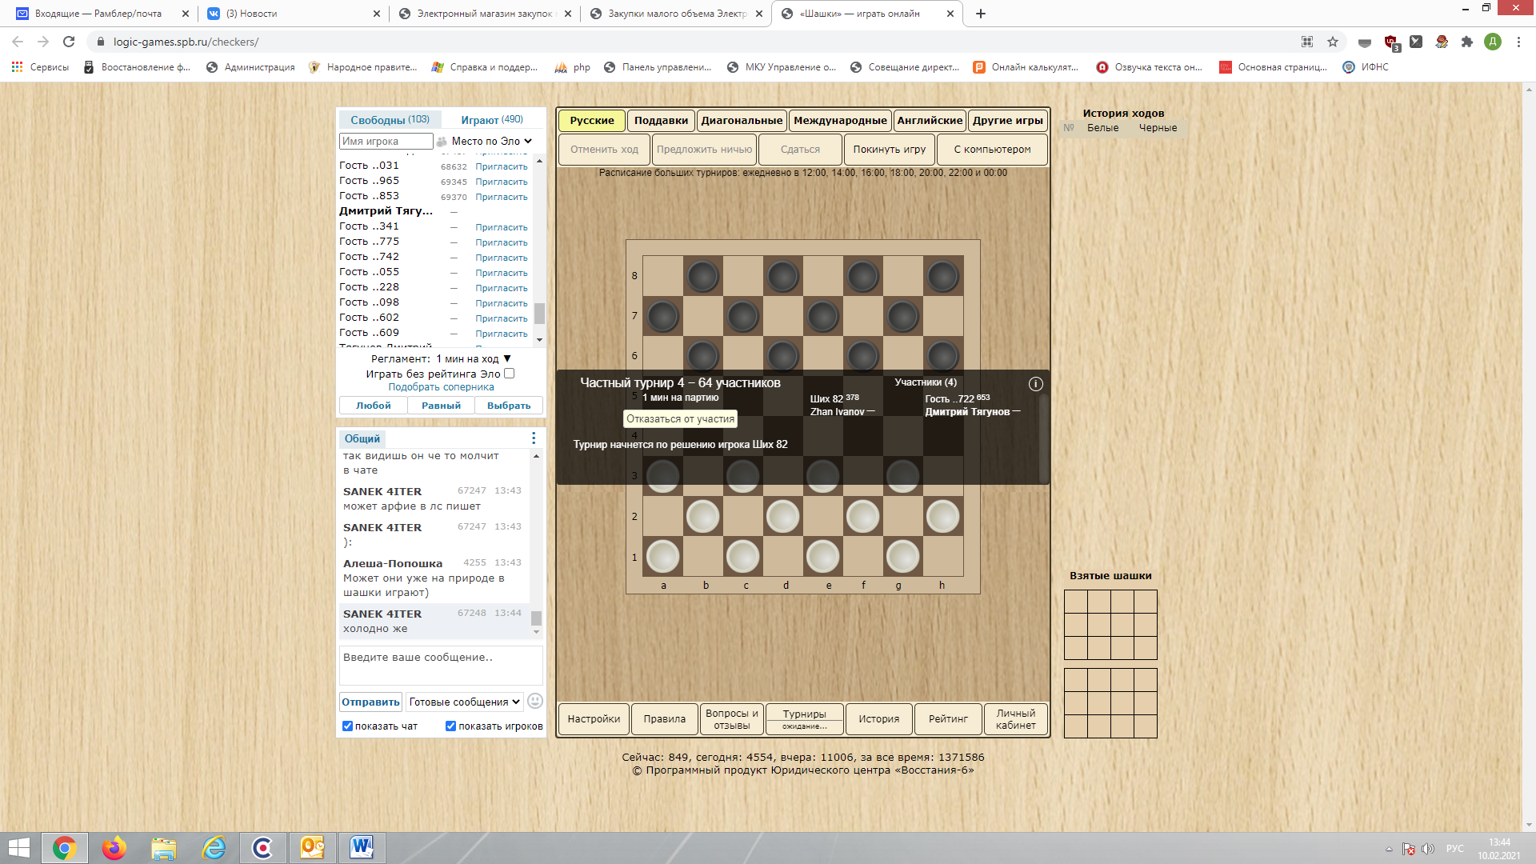
- Дождаться пока организатор начнет турнир.
- Название (наименование) «НИКа» будет сообщено дополнительно.
- В случае если любой из участников финала пригласит (добавит) на он-лайн закрытый турнир незнакомого игрока, турнир будет считаться не состоявшимся.
- «НИК» присваивается исключительно спортсменам занявшим 1 место в своих возрастных группах.

Заявка
на участие (полное наименование соревнований в соответствии с положением)
№  п/п | Ф.И.О. | Дата  рождения | «НИК»  (регистрация на сайте)

